Больше тридцати специалистов приняли участие в занятиях с уполномоченными в области ГО и ЧС

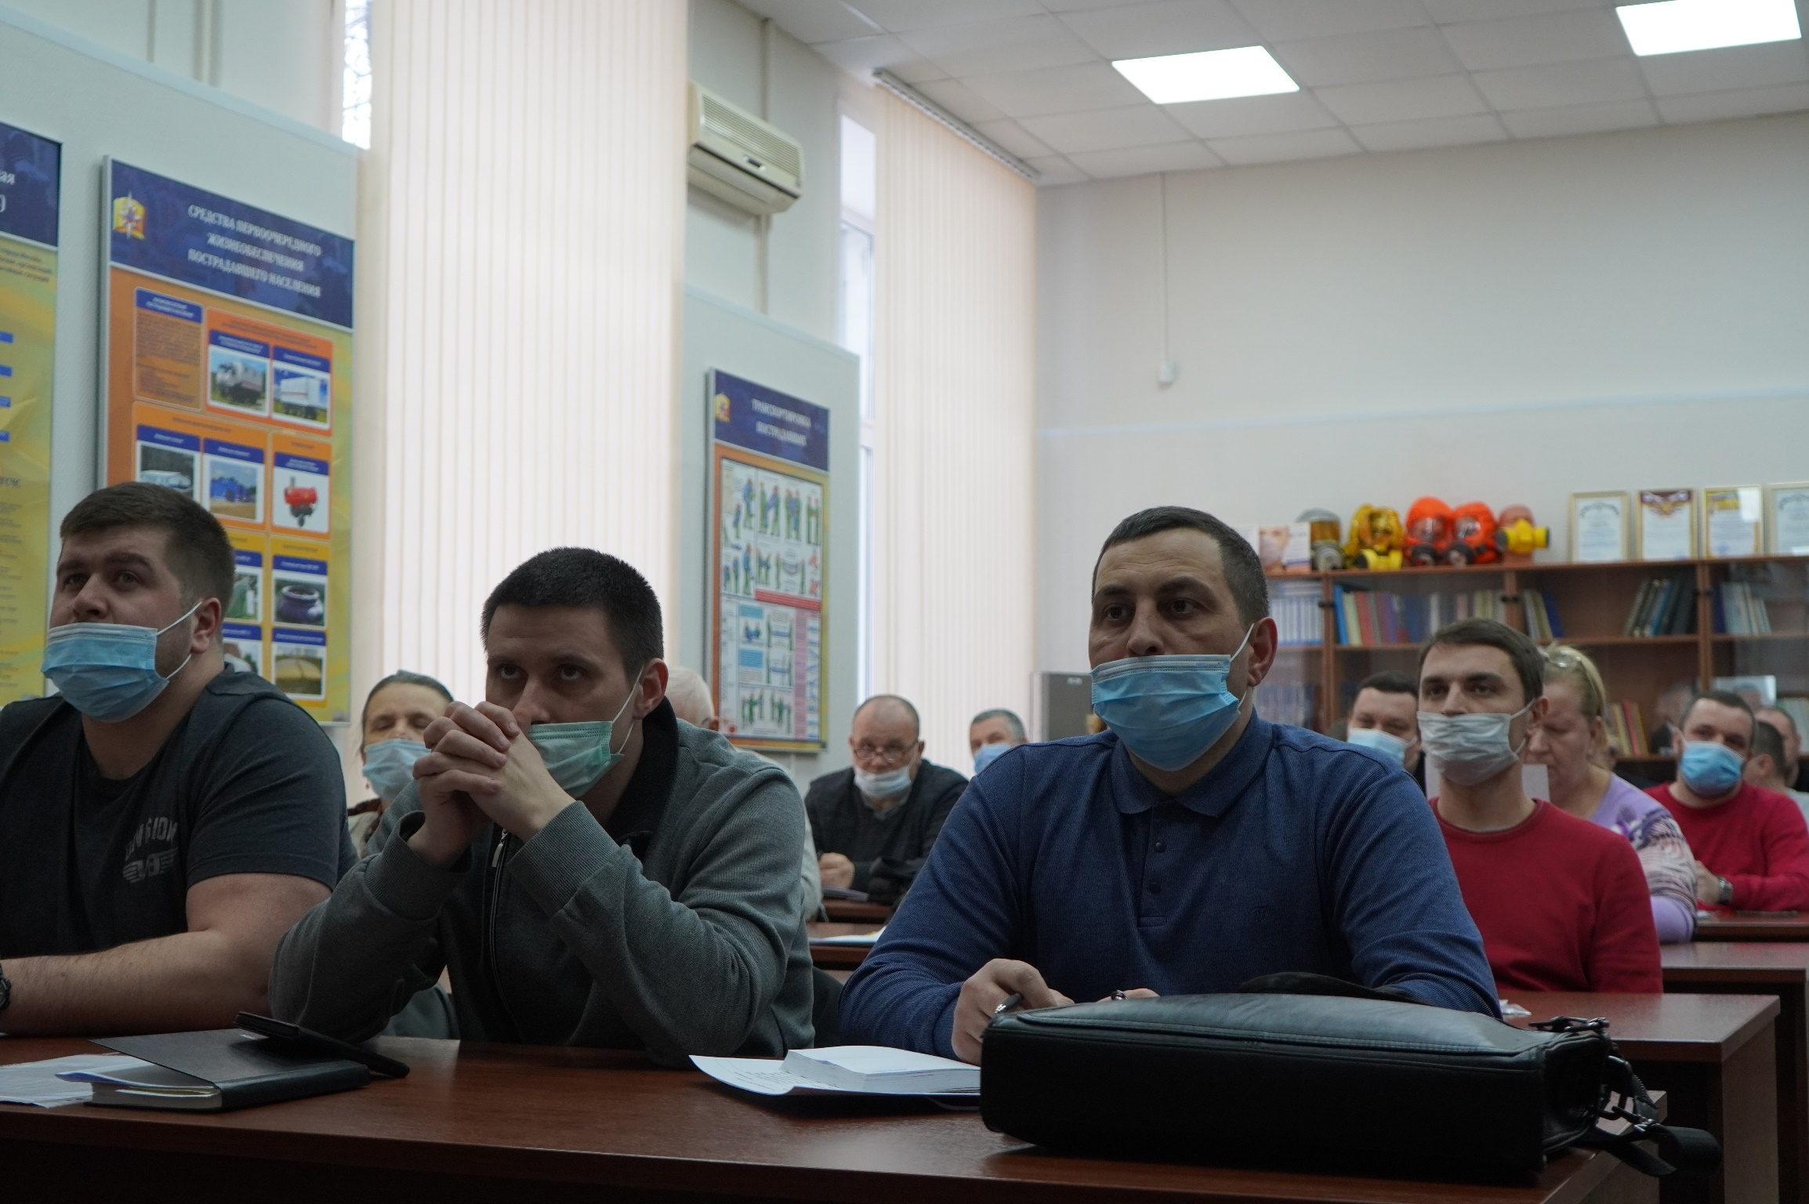

Главной целью обучения стало знакомство с нормативно - правовыми документами в области ГО, защиты населения и территорий от ЧС и ПБ; уточнение порядка организации деятельности управ и организаций, расположенных на территории округа в области ГО, защиты населения и территорий от ЧС и ПБ, а также выявление проблемных вопросов и совместного определения путей их решения.
Мероприятие прошло накануне под руководством начальника Управления по ЮЗАО Департамента ГОЧСиПБ Дениса Ильинова. На занятии присутствовал заместитель начальника Управления по ЮЗАО ГУ МЧС России по г. Москве полковник Алексей Тарасов.
Во вступительном слове начальник Управления по ЮЗАО Денис Ильинов подчеркнул: «Занятия позволяют работникам, уполномоченным на решение задач в области гражданской обороны и чрезвычайных ситуаций органов исполнительной власти и организаций ЮЗАО города Москвы уточнять изменения и дополнения внесенные в руководящие документы, получать ответы на возникшие в ходе деятельности вопросы и способствуют повышению профессиональных навыков».
Затем с докладами о порядке хранения планов гражданской обороны, доведении требований организационно-методических рекомендаций МЧС России по подготовке населения по ГО и защите от ЧС, сопряжения объектовых систем оповещения с региональной системой оповещения, проведения инженерно-технических мероприятий и доведения положений Программы проведения профилактических мероприятий с населением по противопожарной тематике выступили специалисты Управления по ЮЗАО Департамента ГОЧСиПБ.
В заключительном слове Денис Ильинов отметил, что только тесное взаимодействие друг с другом может являться гарантом в решении вопросов в области ГО, защиты населения и территорий от ЧС и ПБ.

